Здоровье. Красивая осанка
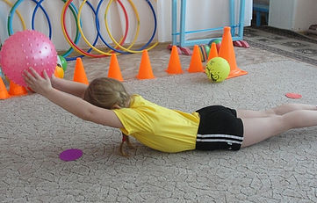
Неправильная осанка – самая частая проблема у школьников. Если получил искривление позвоночника, часами сидя за уроками, не говорите ему: «Держи спину ровно. Не сутулься!» Есть более полезные привычки для правильной осанки, чем сидеть прямо.
1. Качаться на стуле во время приготовления уроков. Когда ребенок пишет, раскачиваясь на задних ножках стула, он выпрямляет позвоночник, отводит плечи назад, чтобы удержать равновесие. Спина становится прямой. К сожалению, у городских детей, которые почти весь день проводят дома и мало двигаются на улице, слабые мышцы спины и живота.
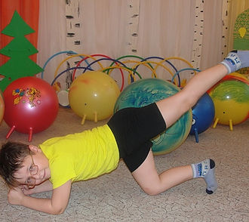
Такие мышцы не в состоянии удержать тело в правильном положении. Ребенок просто не может долго усидеть ровно, сколько бы на него ни покрикивали родители. Так что пусть качается, лишь бы не упал.
2. Читать книги, лежа на животе. Во-первых, когда вы лежите, позвоночник испытывает наименьшую нагрузку. Во-вторых, лежа на животе, ребенок не будет сутулиться: голова и плечи у него приподняты, спина выпрямлена. Под грудь можно подложить подушку или три книги. А четвертую читать.
3. Повторять устные уроки, раскачиваясь в кресле-качалке. Спина отдыхает, мышцы работают, ритм раскачивания помогает сконцентрировать внимание.
4. Работать на компьютере, развалившись в кресле. Спине удобнее, когда вы сидите развалившись, чем когда вы сидите прямо. Если не надо писать, а надо все время смотреть на монитор компьютера, откиньте спинку кресла, чтобы угол наклона составил 135°, положите клавиатуру на колени и работайте полулежа.
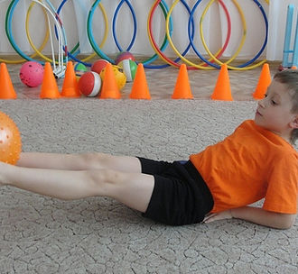
5. Заучивать наизусть стихи, пересказывать тексты в движении – подпрыгивая, задирая ноги, кружась, кувыркаясь… Дети очень устают от статических нагрузок, особенно маленькие. У них природная потребность все время двигаться. Поэтому, если ребенок считает, декламирует стихи, маршируя или подпрыгивая, он меньше утомляется. И, между прочим, лучше запоминает то, что заучивает.
6. Учить уроки, сидя на жесткой табуретке. Сейчас в моде эргономичный дизайн: удобные диваны, кресла с подлокотниками…
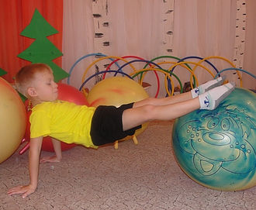
Но порой неэргономичная жесткая табуретка полезнее для спины. Сидя на ней, очень быстро устаешь, начинаешь вертеться, чаще вставать и таким образом разминаешь мышцы, снимаешь нагрузку с позвоночника. Менять положение во время занятий очень полезно!
7. Писать за конторкой стоя. Самую большую нагрузку позвоночник испытывает, когда мы сидим. В это время давление на поясничный отдел почти в два раза больше, чем когда мы стоим. Раньше стоя писали многие люди, которым приходилось посвящать этому занятию немалое время: и Пушкин, и Лев Толстой, и Хемингуэй…
Стоя делают уроки в специализированных интернатах дети, больные сколиозом. Во многих сегодняшних школах, где заботятся о здоровье детей, ученики пишут за конторками. И проблем с осанкой у детей в таких школах меньше.

